ANEXO I – Edital n.º 360/2019/REITORIA

REQUERIMENTO DE INSCRIÇÃO
PROCESSO DE SELEÇÃO DE BOLSA DE ESTUDO / ESPORTE DE RENDIMENTO 2020

O abaixo-assinado vem requerer inscrição no processo e seleção de Bolsa de Estudo / Esporte de Rendimento nos cursos de graduação ou Colégio Unesc, na Universidade do Extremo Sul Catarinense – UNESC, a que se refere (Edital n.º 360/2019), e declara ter pleno conhecimento do conteúdo do Edital e estar de acordo com todas as normas do Processo. Declara, também, aceitar as decisões que venham a ser tomadas pela Comissão do Processo em casos omissos e situações não previstas no edital.

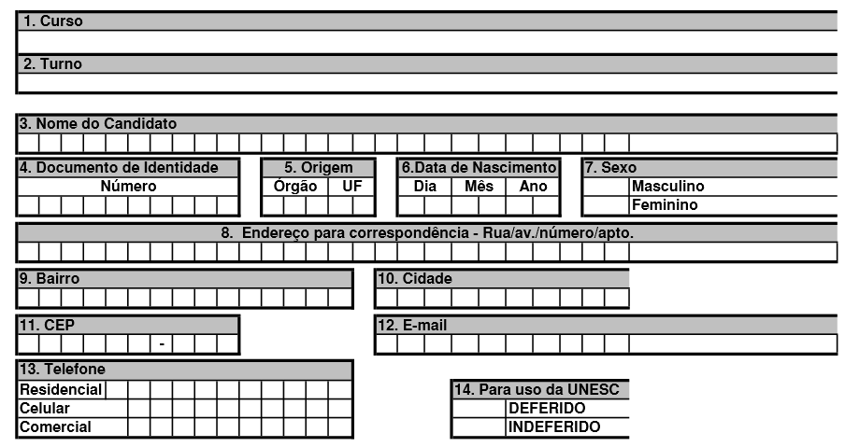
CATEGORIA | Individual | Coletiva | Paraolímpico |  | Gênero | Masc | Fem

_________________________________ Criciúma, _____ de ______________de 2019.
Ass. Candidato ou Responsável

.................................................................................................................................................................

UNIVERSIDADE DO EXTREMO SUL CATARINENSE – UNESC
PROTOCOLO DE INSCRIÇÃO
PROCESSO DE SELEÇÃO DE BOLSA DE ESTUDO / ESPORTE DE RENDIMENTO 2020

